Приложение
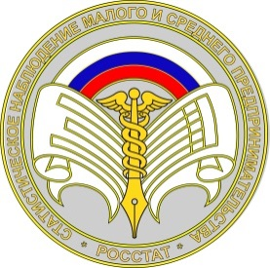

Росстат приглашает малый бизнес
принять участие в экономической переписи
Весной 2021 года Росстат проведет экономическую перепись малого бизнеса.
Сегодня 75% предприятий и более 15 миллионов человек в нашей
стране – это малый бизнес. В Приморском крае - это 38 тыс. предприятий и 56 тыс. индивидуальных предпринимателей. Малый бизнес определяет экономическую успешность страны, ее регионов и благосостояние граждан.
Государству важно знать, как живут малые и микропредприятия, индивидуальные предприниматели, с какими проблемами они сталкиваются.
На основе информации, полученной в ходе экономической переписи, будут приниматься государственные решения и программы поддержки.
Мы просим Вас до 1 апреля 2021 года заполнить анкету в электронном виде с помощью:
- портала Госуслуг (при наличии подтвержденной учетной записи);
- интернет-сайта Росстата (при наличии электронной цифровой подписи);
- операторов электронного документооборота.
Также сохранена возможность личного предоставления заполненной анкеты в бумажном виде в орган статистики в Вашем регионе или отправки по почте.
Анкеты разработаны отдельно для малых предприятий и индивидуальных предпринимателей. Их заполнение не займет у Вас много времени. Они размещены на сайте Приморскстата https://primstat.gks.ru/folder/31644.
Росстат гарантирует конфиденциальность предоставленной Вами информации. Все сведения будут использоваться в обобщенном виде.
Росстат напоминает, что экономическая перепись малого бизнеса проводится 1 раз в 5 лет и в соответствии с законодательством Российской Федерации участие в ней является обязательным.
Если у Вас возникнут вопросы или понадобится помощь специалиста, обратитесь в Приморскстат по телефонам 8(423)243-28-95, 243-25-41.

